Замимаи 3
Бо қарори Ҳукумати
Ҷумҳурии Тоҷикистон
аз 1 ноябри соли 2018, № 536
тасдиқ шудааст
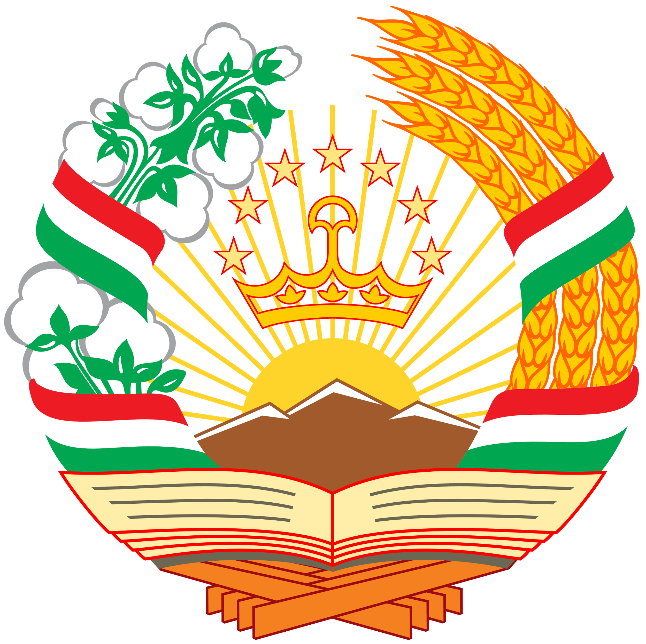

НОМГӮИ
корхона ва дигар ташкилотҳои системаи Агентии авиатсияи граждании назди Ҳукумати Ҷумҳурии Тоҷикистон

1. Корхонаи воҳиди давлатии «Тоҷикаэронавигатсия»
2. Ҷамъияти саҳомии кушодаи «Фурудгоҳи байналмилалии Душанбе»
3. Ҷамъияти саҳомии кушодаи «Фурудгоҳи байналмилалии Хуҷанд»
4. Ҷамъияти саҳомии кушодаи «Фурудгоҳи байналмилалии Кӯлоб»
5. Ҷамъияти саҳомии кушодаи «Фурудгоҳи байналмилалии Бохтар»
6. Ҷамъияти саҳомии кушодаи «Тоҷик Эйр»

